毕业实习材料存档说明
外包装：请用标准档案袋，以班级为单位进行封装，每班可用多个档案袋。
档案袋上需用黑色签字笔清楚填写以下内容：
20 级 （专业班级）实习资料存档
班级人数 人，实际上交 人
学期：201X-201X-2
指导教师：（如该班有多个指导教师，请全部填写）
档案号一栏，如该班共用了三个档案袋，则分别填写，1-3，2-3，3-3
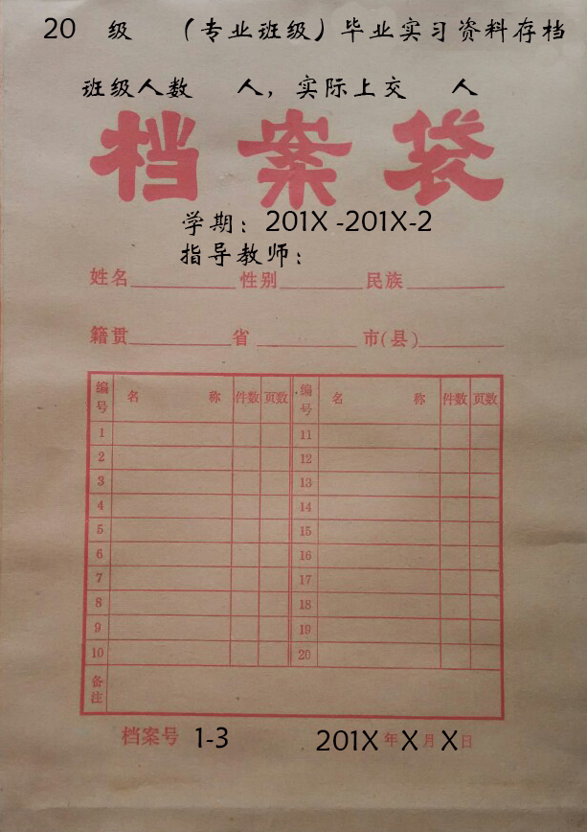

档案袋内需附上从教务管理系统中成绩模块导出的带实习成绩的名单，学生的实习材料需按照该名册的前后顺序进行存档。

